Dokumentasi Backend Mohamad Juan Pablo_21312062

1. Tampilan Beranda

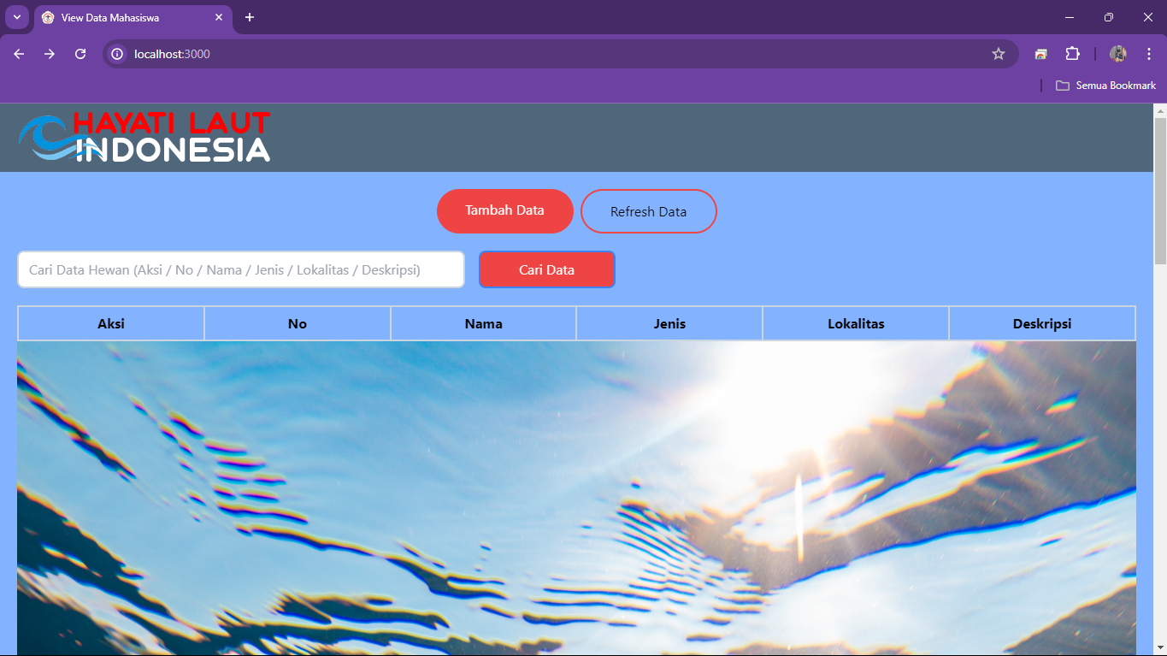

1. Tampilan Menu Tambah Data

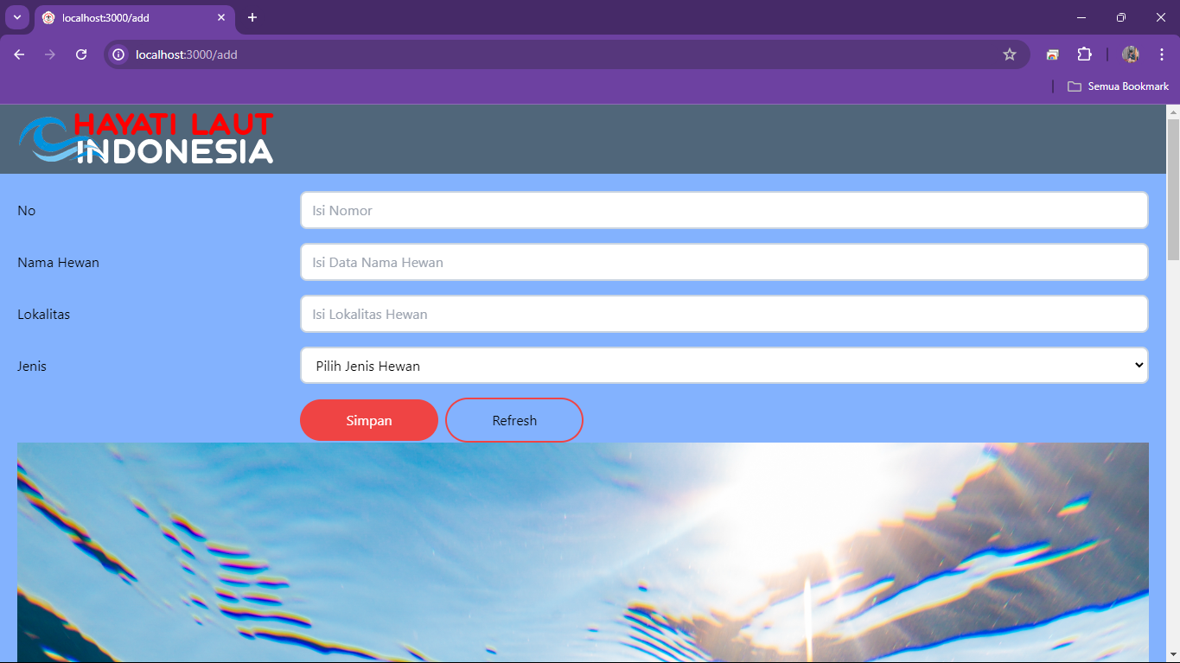

1. Dropbar Pilihan Jenis Hewan

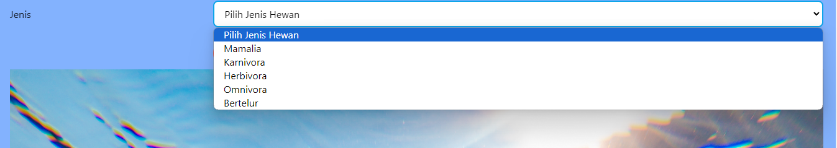

1. Bagian Footer

